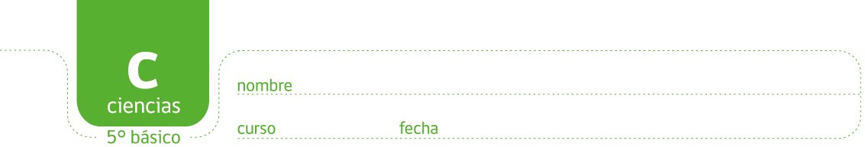

**la extracción de recursos marinos**

Junto a tu grupo lee el siguiente texto:

“La costa chilena tiene características que la hacen rica en diversidad biológica.

Posee un largo de 6.435 kilómetros de norte a sur y cerca de 4.200 kilómetros continuos desde Arica a Puerto Montt. A partir de la isla de Chiloé se vuelve discontinua, con abundantes canales, fiordos y ventisqueros. En esa extensión las costas chilenas albergan numerosas especies animales y vegetales.

La distribución de la flora y fauna se encuentra estrechamente relacionada con la geografía **del fondo marino y continental**, las **corrientes**, la **salinidad** del agua, la **intensidad de la luz del sol** y la **temperatura**, ya que cada especie presenta distintos niveles de adaptación y diferentes requerimientos biológicos.

Existen dos clasificaciones tradicionales para ordenar las especies:

Según la lejanía de la costa y la placa continental. Se pueden observar distintos biomas (masas climáticas y biológicas) a medida que aumenta la profundidad del agua y la distancia respecto a la costa. Según esta aproximación, clasificamos las zonas como **litoral**, **nerítica** y **oceánica** (fig. 1).



Cuando nos referimos a las especies propiamente tal, conocemos dos sistemas o formas de vida.

Son parte del **sistema pelágico** aquellas especies que habitan o flotan libremente en el mar, alejados de la costa y del **sistema bentónico** las que desarrollan su vida en el fondo marino, con una profundidad que depende de la zonación descrita anteriormente (fig.1).

La zona litoral se caracteriza por ser una transición entre la tierra y el océano y encontrarse iluminada por la luz del sol. Esta área se halla fuertemente influida por las olas y el comportamiento de las mareas, por lo que las especies se han debido adaptar a estos cambios.

Cada especie animal y vegetal tiene una zona delimitada de existencia. Algunas habitan playas, pozas o zonas rocosas y se hacen más o menos visibles con el ascenso y descenso de las mareas. El sistema litoral se encuentra dividido en sistema terrestre, sistema litoral, eulitoral, sublitoral, sistema de playas de arena y playas de bolones.

Algunas de estas especies que se pueden encontrar en las costas chilenas son:

Jaiba corredora, Merluza común, Jurel, Anchoveta, Albacora.

**Extracción de productos marinos en Chile:**

Chile desembarca anualmente cerca de 4 millones de toneladas de especies marinas, con lo que se posiciona permanentemente entre los primeros siete productores a nivel mundial. Según el Servicio Nacional de Pesca (Sernapesca ), el 42% del desembarque nacional en 2010 era artesanal (lanchas, botes, caletas), con especies como el chascón o huiro negro, la anchoveta y la sardina común. El 33% del desembarque total corresponde a naves industriales, siendo las principales especies la anchoveta, el jurel y la sardina común. En tanto, el subsector acuicultura (cultivo de especies) aporta el 19% de los desembarques con variedades como el salmón del Atlántico, el salmón plateado, la trucha arcoíris y el chorito, ubicando a Chile entre los primeros ocho a nivel mundial en esta actividad”.

Identifiquen en el texto anterior ideas importantes para elaborar un papelógrafo informativo sobre la diversidad de flora y fauna marina que se encuentra en nuestras costas.

Utilicen también la información del texto para responder estas preguntas, recurran a otras fuentes si es necesario. Su profesor les indicará cuáles.

Cuaderno de Trabajo - Ciencias Naturales IV

• ¿Cómo la estructura del cuerpo, órganos o comportamientos de seres vivos les permiten a los organismos desarrollar diversas actividades vitales en el medio acuático? Por ejemplo la vejiga natatoria para desplazarse a diferentes profundidades.

* ¿Cómo es la extracción de los recursos marinos en Chile, en relación a la cantidad que existe de ellos?
* ¿Qué medidas se aplican para proteger esos recursos?

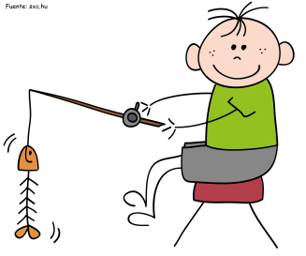

Elaborado por: Mineduc.

Módulo didáctico en escuelas rurales multigrado. Adaptado por Currículum en Línea.